Тема внеклассного мероприятия : **«Крестики-нолики" (5 -ый и 7-е классы)**

Тип внеклассного мероприятия :

* ПО ОСНОВНОМУ СПОСОБУ ПРОВЕДЕНИЯ: УРОК–СОРЕВНОВАНИЕ.
* ПО ФОРМЕ ПРОВЕДЕНИЯ: УРОК – ИГРА « КРЕСТИКИ-НОЛИКИ».

Цели внеклассного мероприятия:

* Формировать математическую культуру учащихся.
* Стимулировать интерес к предмету.
* Способствовать развитию логического, абстрактного мышления, памяти, внимания, сообразительности.
* Воспитывать взаимопомощь, самоорганизацию, умение участвовать в диалоге с учителем, с одноклассником.
* Расширить кругозор учащихся.
* Разнообразить деятельность учащихся во внеурочное время.

Оборудование:

* Мультимедийный проектор.
* Интерактивная доска.
* ТСО – ноутбук.
* Цветной мел.
* Цветные магниты
* Карточки с вопросами.
* Карточки с «крестиками» и» ноликами»
* Сигнальные карты (2шт)
* Листы ( А 4)

Ход урока:

* Организационный момент.
* Разминка.
* Этапы игры.
* Конкурс с болельщиками.
* Итог.
* Поздравление (Сценка).

Правила игры:

Из учащихся класса составляются две команды по шесть человек. Остальные учащиеся – независимая команда. Используется интерактивная доска. На доске высвечивается игровое поле.

1. Игра начинается с выбора классом карточек с обозначением крестиков и ноликов, исходя из данного деления формируются 2 команды: «Крестики» и «Нолики». + выбор капитанов команды.
2. Капитан с согласия команды определяет место ( № окошка) куда хотел бы поставить свой знак, при этом открывается ЗАДАНИЕ ЭТАПА . Задача выступающей команды состоит не только в определении ответа , но и в доказательстве правильности решения. Если команда не может выполнить задание или выполняет его неверно, то дается возможность другой команде. Ходят команды по очереди

*Примечание: задание решают все участники команд, включая зрителей.*

ХОД ВНЕКЛАССНОГО МЕРОПРИЯТИЯ:

1. **Организационный момент:**

* Проверка готовности учащихся к занятию.
* Предложить выбрать карточки с обозначениями «Крестиков» или «Ноликов»
* Выбор капитанов команд.
* Сообщение правил игры.
* Представление жюри (в жюри входят ученики старших классов).
* На доске поле для игры «крестики-нолики»

1. **Разминка:**

– Назовите как можно больше пословиц, содержащих числительные, например, “Один в поле не воин”. (Ребята приводят свои примеры.)

**III. Этапы игры:**

**ЭТАП “Дешифровщики”** - Каждой команде предлагается решить ребусы:

Ребус – это загадка, в которой искомое слово или фраза изображены в виде комбинации фигур, знаков, букв, т.е. «предметов». Одна из главных трудностей при разгадывании ребусов – умение правильно назвать изображённый на рисунке предмет и понять, как соотносятся между собой фрагменты рисунка. Необходимо учитывать наличие синонимов, буквенная «дробь» может быть прочитана по-разному. Кроме знания правил,

нужны еще смекалка и логика.

**ЛУЧ**



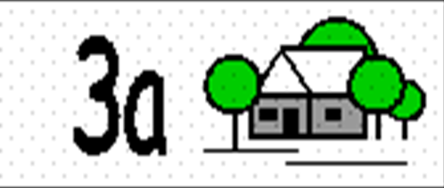 **ЗАДАЧА**

**ЧИСЛО**

**ЧИ** 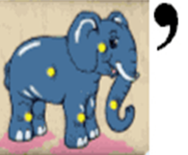

**ЗНАК**



**ПЯТЬ**

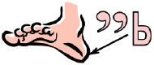

**ДВА**

**Д,,** **32.wmf**

**КВАДРАТ**

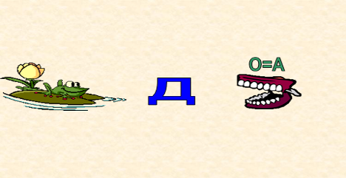

**ТОЧКА**

**Т** 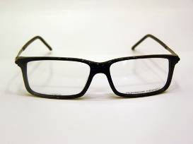 и=а

**ВОСЕМЬ**

**НАУКА**

**КА**

**У**

**ЭТАП “Эрудиты”:**

Командам предлагается разгадать кроссворд.

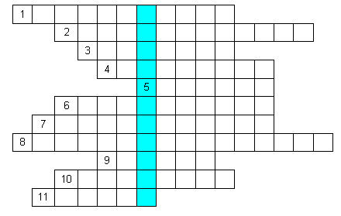

ВОПРОСЫ К КРОССВОРДУ:

1. Числа, употребляемые при счете предметов. (Натуральные)
2. Четырехугольник с прямыми углами. (Прямоугольник)
3. Цифры 0, 1, 2, 3… (Арабские)
4. Наглядное представление разных числовых данных. (Диаграмма)
5. Результат от деления. (Частное)
6. Число, показывающее, на сколько равных частей разделено целое. (Знаменатель)
7. Сумма одинаковых слагаемых. (Произведение)
8. Закон сложения. (Переместительный)
9. Площадь квадрата со стороной 100м. (Гектар)
10. Отрезок, длина которого равна 1. (Единичный)
11. Угол меньше прямого. (Острый)

**Ключевое слово: Лобачевский. (МИНИ-ДОКЛАД : Е. Реснянская)**

Николай Иванович Лобачевский (1792-1856) — создатель геометрии Лобачевского. Открытие Николая Ивановича Лобачевского поставило перед наукой два важных вопроса, не поднимавшихся со времен Евклида-это с 3 века до наше эры!!!: «Что такое геометрия вообще? Какая геометрия описывает геометрию реального мира?». До появления геометрии Лобаческого существовала только одна геометрия — евклидова, и, соответственно, только она могла рассматриваться как описание геометрии реального мира. Ответы на оба вопроса дало последующее развитие науки. Лобачевский вошел в историю математики не только как гениальный геометр, но и как автор фундаментальных работ в области алгебры.

**ЭТАП : «Прошлое»**

Команды должны ответить на вопросы из истории математики.

**Вопросы:**

1. Назовите первую женщину – математика, которая писала стихи, повести и пьесы. (Софья Ковалевская)
2. Какие книги написал профессор математике Чарльз Латуидж Доджсос, он же Льюис Кэрролл? (“Алиса в стране Чудес”, “В Зазеркалье”)
3. Кому принадлежат эти строки: “Математику уже затем учить надо, что она ум в порядок приводит”? (Ломоносову)
4. Немецкий ученый, которого называют “ королем математики”. (Гаусс)
5. Назовите науку о числах. (Арифметика)
6. В какой области наук не присуждают Нобелевскую премию? (Математика)
7. Как назывались древние счеты у греков и римлян? (Абак)
8. Что произнес Архимед, выскакивая из ванны? (Эврика)

**ЭТАП: “Логогрифы”**

Выполните задание: Загаданное слово делится на части, причем каждая составляющая - самостоятельное слово. Вам надо отгадать эти части, затем их сложить, и вы сможете получить новое слово.

Итак, отгадайте слова:

*Предлогом стоит в моем начале,*

*В конце же – загородный дом.*

*А целое мы все решали*

*И у доски, и за столом. (*За + Дача = Задача.)

**Игра – в ней лошади нужны,**

**К игре проступок пристегни.**

**И называй, дружочек, смело**

**То, что давно уже не цело.** (Поло + Вина = Половина.)

*Первый можно завязать,*

*Если галстук папин взять.*

*А второй, словарь листая, -*

*Мера скорости морская.* (Узел.)

**Две ноты – два слога,**

**А слово – одно,**

**И меру длины**

**Означает оно. (**Ми + Ля = Миля.)

*Первое – летом, весной выпадает,*

*Льдинками все в садах побивает.*

*Ну, а второе – мужчин украшенье,*

*Нету у многих его, к сожаленью.*

*А вот все вместе – то мера углов,*

*Температуры горячих голов.* (Град + Усы = Градусы.)

**Вначале – двойка. Далее – мужчина,**

**Высокого он титула и чина.**

**А слово целиком – обозначенье,**

**Дробящее на дозы обученье.** (Пара + Граф = Параграф.)

**ЭТАП: “Архитекторы”**

На данном этапе команды решают задачи со спичками.

1) Положи 12 спичек так, чтобы получилось 5 квадратов.

2) В фигуре, построенной в предыдущей задаче, убери 4 спички так, чтобы осталось два одинаковых квадрата.

3) В фигуре задачи № 1 убери 2 спички, чтобы осталось два квадрата разного размера.

**Ответы:** 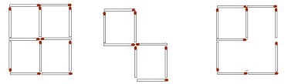

**Этап: «Умники»**

– А сейчас, самый сложный этап – вам предстоит решить задачи:

1. Сколько ног всего плясали

Целый день на карнавале:

Осьминог, жираф, свинья

И еще, в присядку, я? (18)

2. Меньше в десять раз, чем метр,

Всем известно – … (дециметр).

3. Сережа шел по лестнице. Шагая через две ступени, он считал: “Один, два, три, четыре…” Когда ему нужно было сказать “пять”, то оказалось, что осталась одна ступенька. Сколько всего ступенек на лестнице? (14)

4. Дима и Гена занимались спортом и любили читать книги. Кто-то из них играл в шашки, кто-то в футбол, кто-то читал Лермонтова, кто-то читал Пушкина. Кто во что играл и что читал, если футболист не читал Лермонтова, а Дима не играл в футбол? (Дима- шашки и Лермонтов , Гена- футбол и Пушкин)

**ЭТАП « Геометрический»**

*– Ребята, к вам пришли Треугольник и Квадрат. (Ребята-старшеклассники показывают сценку)*

Жили-были два брата:

Треугольник с Квадратом.

Старший – квадратный,

Добродушный, приятный.

Младший – треугольный,

Вечно недовольный.

Стал спрашивать Квадрат:

“Почему ты злишься, брат?”

Тот кричит ему: “Смотри:

Ты полней меня и шире.

У меня углов лишь три,

У тебя же их четыре”.

Но Квадрат ответил: “Брат!

Я же старше, я – Квадрат”.

И сказал ему нежней:

“Неизвестно, что нужней!”

Но настала ночь, и к брату,

Натыкаясь на стволы,

Младший лезет воровато

Срезать старшему углы.

Уходя, сказал: “Приятных

Я тебе желаю снов!

Спать ложился – был Квадратом,

А проснешься – без углов!”

Но наутро младший брат

Страшной мести был не рад.

Поглядел он – нет Квадрата.

Онемел…Стоял без слов…

Вот так месть! Теперь у брата

**СКОЛЬКО** новеньких углов?

**ЭТАП «ДЛЯ ВНИМАТЕЛЬНЫХ»**

Часто знает и дошкольник, что такое треугольник   
А уж вам то, как не знать.   
Но совсем другое дело, быстро, точно и умело  
Треугольники считать.  
Например, в фигуре этой, сколько разных

Рассмотри.   
Всё внимательно исследуй   
И по краю и внутри. 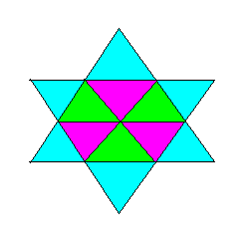

**IV. Конкурс с болельщиками**

– Пока команды выполняют задания, проводится конкурс болельщиков “Заработай для команды балл”.

– Ребята, вы можете помочь своим командам, отвечая на вопросы. Каждый правильный ответ – дополнительный балл команде.

**Вопросы:**

1. Предмет для демонстрации симметрии. (Зеркало)
2. Цифровой знак, обозначающий отсутствие величины. (0)
3. Чему равен вес соли, которую надо съесть, чтобы хорошо узнать человека? (Пуд)
4. Третья степень числа. (Куб)
5. Французский миллиард. (Биллион)
6. Приплюснутый круг (овал).
7. Английская мера длины, давшая имя героине известной сказки. (Дюйм)
8. Заменитель числа 1 при счёте. (Раз)
9. Шесть квадратов на двенадцати рёбрах. (Куб)
10. Между плюсом и минусом. (Ноль)
11. Единица измерения углов. (Градус)
12. Дуэт в кубе. (Восемь)
13. Этим математическим способом размножаются простейшие организмы. (Деление)
14. Нахождение неизвестного. (Решение)
15. Единица со свитой из шести нулей. (Миллион)
16. Эту неотъемлемую часть геометрической фигуры можно превратить в полезное ископаемое при помощи мягкого знака. (Угол)
17. Что такое жидкий килограмм? (Литр)
18. Вопрос для решения. (Задача)
19. Какую скорость развивает во время полёта птица Эму? (Страусы не летают)
20. Сколько граней у шестигранного карандаша? (8)
21. Какую часть от часа составляет 5 минут? (5/60 или 1/12)

**V. Итог игры**

После нахождения клада жюри подводит итоги, объявляет результаты и проводится награждение команд.

ВРУЧЕНИЕ ГРАМОТ

**Список литературы:**

1. Агеева И.Д. Занимательные материалы по информатике и математике. Методическое пособие. – М.: ТЦ Сфера, 2005, 240 с.
2. Винокурова Н.К. 500 игр и головоломок для школьников. М.: ООО Фирма “Издательство АСТ”, 199– 416 с.
3. Ерохина Е.В. Игровые уроки математики 5–11-е классы.М.: “Грамотей”, 2004.
4. Игры, ребусы, загадки для младших школьников: Популярное пособие для родителей и педагогов/ Сост. Т.И. Линго, худ. Г.В. Соколов, В.Н.Куров. Ярославль: Академия развития: Академия, Ко: Академия Холдинг, 2002.

**ПРИЛОЖЕНИЕ № 1**

